รูปภาพประกอบด้วย ข้อความ, นักบิน

คำอธิบายที่สร้างโดยอัตโนมัติ

รูปภาพประกอบด้วย ข้อความ, ภาพหน้าจอ, การโฆษณาออนไลน์, เว็บไซต์

คำอธิบายที่สร้างโดยอัตโนมัติ

รูปภาพประกอบด้วย ตัวอักษร, กราฟิก, เครื่องหมาย, ไฟฟ้าสีน้ำเงิน

คำอธิบายที่สร้างโดยอัตโนมัติ

| วันที่เดินทาง | ราคาผู้ใหญ่ พักห้องละ 2-3 ท่าน | พักเดี่ยว (เพิ่ม) |
| --- | --- | --- |
| 10 - 15 ตุลาคม 67 | 28,965.- | 5,000. - |
| 15 - 20 ตุลาคม 67 | 28,965.- | 5,000. - |
| 19 – 24 ตุลาคม 67 | 28,965.- | 5,000. - |
| 20 – 25 ตุลาคม 67 | 28,965.- | 5,000. - |
| 23 – 28 ตุลาคม 67 | 28,965.- | 5,000. - |
| 26 – 31 ตุลาคม 67 | 28,965.- | 5,000. - |
| 27 ต.ค. 67 - 1 พ.ย. 67 เปิดบัสเพิ่ม | 28,965.- | 5,000. - |
| 02 – 07 พฤศจิกายน 67 | 25,965.- | 5,000. - |
| 08 – 13 พฤศจิกายน 67 | 25,965.- | 5,000. - |
| 09 – 14 พฤศจิกายน 67 | 25,965.- | 5,000. - |
| 09 – 14 พฤศจิกายน 67เปิดบัส 2 | 25,965.- | 5,000. - |
| 14 – 19 พฤศจิกายน 67 | 25,965.- | 5,000. - |
| 16 – 21 พฤศจิกายน 67 | 25,965.- | 5,000. - |
| 19 – 24 พฤศจิกายน 67 | 25,965.- | 5,000. - |
| 23 – 28 พฤศจิกายน 67 | 25,965.- | 5,000. - |
| 30 พ.ย. – 05 ธ.ค. 67 | 25,965.- | 5,000. - |
| 07 - 12 ธันวาคม 67 | 26,965.- | 5,000. - |
| 12 - 17 ธันวาคม 67 | 25,965.- | 5,000. - |
| 14 - 19 ธันวาคม 67 | 25,965.- | 5,000. - |
| 19 - 24 ธันวาคม 67 ว่าง 14 | 26,965.- | 5,000. - |
| 21 - 26 ธันวาคม 67 ว่าง 3 | 26,965.- | 5,000. - |
| 25 - 30 ธันวาคม 67 ว่าง 9 | 27,965.- | 5,000. - |
| 27 ธันวาคม –01 มกราคม 67 ว่าง 3 | 29,965.- | 5,000. - |
| 30 ธันวาคม–04 มกราคม67 | 29,965.- | 5,000. - |
| 31 ธันวาคม–05 มกราคม 67 ว่าง 16 | 29,965.- | 5,000. - |
| 11 – 16 มกราคม 67 ว่าง 7 | 25,965.- | 5,000. - |
| 14 – 19 มกราคม 67 ว่าง 2 | 25,965.- | 5,000. - |
| 20-25 กุมภาพันธ์ 2567 ว่าง | 25,965.- | 5,000. - |
| 22-27 กุมภาพันธ์ 2567 ว่าง | 25,965.- | 5,000. - |
| 27 กุมภาพันธ์–04 มีนาคม 67 ว่าง | 25,965.- | 5,000. - |
| INFANT (ทารก) เด็กอายุต่ำกว่า 2 ปี ราคา 10,000 บาท / ท่าน | | |



**15.30 น.** คณะพร้อมกันที่สนามบินสุวรรณภูมิ บริเวณชั้น 4 ผู้โดยสารขาออกระหว่างประเทศ เคาน์เตอร์เช็คอิน

สายการบิน **ไทยเวียตเจ็ทแอร์ (Thai Vietjet Air)** เจ้าหน้าที่ของบริษัทฯให้การต้อนรับและอำนวยความสะดวก  
ในการเช็คอินรับบัตรโดยสาร

**\*\*หมายเหตุ\*\*** เนื่องจากตั๋วเครื่องบินของคณะเป็นตั๋วชั้นประหยัดพิเศษ ที่นั่งอาจจะไม่ได้นั่งติดกัน  
และไม่สามารถเลือกช่วงที่นั่งบนเครื่องบินได้ในคณะซึ่งเป็นไปตามเงื่อนไขสายการบิน หากต้องการซื้อบริการเสริม  
โปรดติดต่อฝ่ายขาย

**18.50 น.** บินลัดฟ้าสู่ **เมืองเฉิงตู** โดยสายการบิน **ไทยเวียตเจ็ทแอร์ (Thai Vietjet Air)** เที่ยวบินที่ **VZ3680** ใช้เวลาเดินทาง 3 ชั่วโมง **ไม่รวมบริการอาหารและเครื่องดื่ม บนเครื่อง**

**22.50 น.** เดินทางถึงสนามบิน **สนามบินนานาชาติเฉิงตู เทียนฟู่**

**(เวลาท้องถิ่นเร็วกว่าไทย 1 ชั่วโมง กรุณาปรับนาฬิกาเป็นเวลาท้องถิ่น เพื่อสะดวกในการนัดหมาย)**  
นครเฉิงตูเป็นเมืองหลวงของมณฑลเสฉวน มีประชากรมากที่สุดของภาคตะวันตกราว 15 ล้านคน ด้วยที่ตั้งอยู่  
บริเวณลุ่มแม่น้ำหมินใจ มีความสำคัญในทุกด้าน ปัจจุบันเป็นนครระดับจังหวัด เป็นศูนย์กลางทางการเมือง เศรษฐกิจ คมนาคม และวัฒนธรรมของมณฑลฯ คำว่าเฉิงตูมีความหมายว่า ค่อยๆ กลายเป็นเมือง ย้อนไปเมื่อราว 2,000 ปีก่อน ในยุคสมัยจิ๋นซีฮ่องเต้ ได้มีการจัดการระบบชลประทานขึ้น เพื่อแก้ไขปัญหาน้ำท่วมที่เกิดเป็นประจำทุกปี เมื่อแก้ไขปัญหา  
น้ำท่วมได้ชาวนาชาวไร่เพาะปลูกได้ดี ชีวิตความเป็นอยู่ดีขึ้น จึงเริ่มมีผู้อพยพเดินทางมาตั้งรกรากมากขึ้นเรื่อยๆ จึงได้ชื่อว่าเฉิงตู อันเป็นที่มาของชื่อเมือง หลังผ่านพิธีการตรวจคนเข้าเมืองและรับสัมภาระเรียบร้อย  
นำท่านไปยังโรงแรม

**ที่พัก JUDING INTERNATIOAL HOTEL ระดับ 5*จีน หรือเทียบเท่า**



**เช้า บริการอาหารเช้า ณ ห้องอาหารของโรงแรม**

นำท่านเดินทางต่อสู่ **เขตอุทยานภูเขาสี่ดรุณี** หรือชื่อเรียกเป็นภาษาจีนว่า **ซื่อกูเหนียงซาน** ตั้งอยู่ในอุทยานฉางผิง เขตปกครองตนเองอาป้า มณฑลเสฉวน ทางตะวันตกเฉียงใต้ของจีน มีเนื้อที่กว่า 2,000 ตารางกิโลเมตร ปัจจุบันได้รับการขึ้นทะเบียนเป็นอุทยานแห่งชาติระดับ 5A และที่ได้รับฉายาว่า เทือกเขาแอลป์  
ในแผ่นดินจีน เพราะมีลักษณะยิ่งใหญ่และสูงชัน คล้ายเทือกเขาแอลป์ในยุโรปตอนใต้ เป็นภูเขาที่ตั้งเรียงรายต่อกัน 4 ลูก บนที่ราบสูงจากทิศเหนือถึงทิศใต้ เป็นระยะทาง 3.5 กิโลเมตร ตั้งอยู่ระหว่างธารน้ำใสฉางผิงโกวกับไห่จื่อโกว โดยมีความสูงเหนือระดับน้ำทะเลคือ 6,250 / 5,664 / 5,454 และ 5,355 เมตร และมีหิมะปกคลุมตลอดทั้งปี เหมือนศีรษะที่คลุมด้วยผ้าสีขาวของหญิงสาว 4 คน ประกอบด้วยยอดเขา 4 ลูก เรียงกันบนพื้นที่ราบสูง ประกอบด้วย ต้ากูเหนียงเฟิง แปลว่า พี่สาวคนโต, เอ้อกูเหนียงเฟิง แปลว่า พี่สาวคนรอง, ซานกูเหนียงเฟิง แปลว่า พี่สาวคนกลาง, เหยาเหนียงเฟิง แปลว่า น้องสาวคนสุดท้อง ตามตำนานเล่าว่าเป็นยอดเขาที่สูงที่สุดคือน้องสาวคนสุดท้อง  
เพราะตามธรรมเนียมท้องถิ่น น้องจะมีความเป็นอยู่สบายที่สุด ร่างกายจึงเจริญเติบโตได้ดีที่สุด ส่วนพี่นั้น  
ต้องทำงานช่วยพ่อแม่ เลี้ยงน้อง ร่างกายจึงเจริญเติบโตได้ไม่เต็มที่ ทำให้กลายเป็นภูเขาที่มีขนาดเล็กที่สุดนั่นเอง

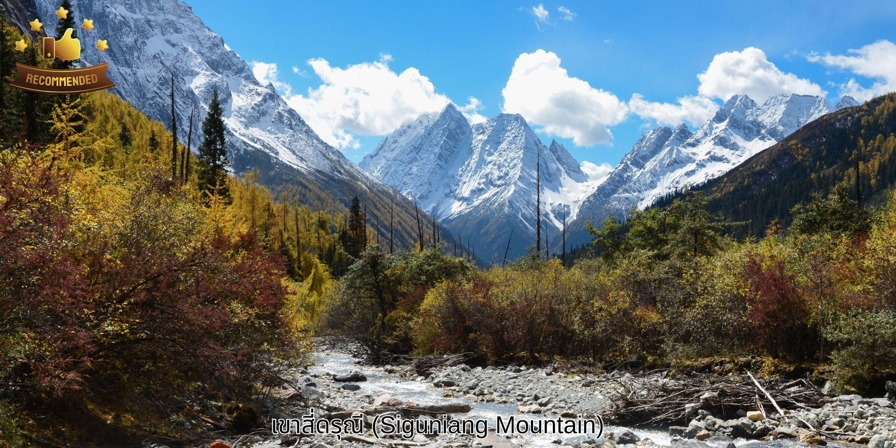

**เที่ยง** **บริการอาหารกลางวัน ณ ภัตตาคาร**

**บ่าย** นำท่านชม **หุบเขาซวงเฉียวโกว** (รวมรถอุทยาน)หรือ **ลำน้ำสองสะพาน** คือธารน้ำที่มีความยาวถึง 35 กิโลเมตร เส้นทางนี้เป็นหุบเขาที่ลึกที่สุดและสวยที่สุด ตลอดทางจะเห็นหุบเขา ธารน้ำ ทุ่งหญ้า ทะเลสาบ และยอดเขารูปร่างแปลกตา มีฉากหลังเป็นภูเขาหิมะ และยังมีมีฝูงจามรีให้เห็นถือเป็นจุดท่องเที่ยวแห่งหนึ่ง  
ของเขาสี่ดารุณี ที่รวบรวมจุดสำคัญหลายอย่างไว้ด้วยกัน

**ค่ำ**  **บริการอาหารค่ำ ณ ภัตตาคาร**

**ที่พัก** **JIN LIN HOTEL ระดับ** **4* หรือเทียบเท่า**



**เช้า บริการอาหารเช้า ณ ห้องอาหารของโรงแรม**

นำท่านเดินทางสู่ **อำเภอหลี่เสี้ยน** ใช้เวลาเดินทางประมาณ 2 ชั่วโมง ให้ท่านได้อิสระชมวิวทัศนียภาพ

อันสวยงามระหว่างการเดินทาง

**เที่ยง** **บริการอาหารกลางวัน ณ ภัตตาคาร**

**บ่าย** นำท่านชม **อุทยานแห่งชาติปี้เผิงโกว** (Bipenggou National Park) ได้รับการจัดอันดับให้เป็นสถานที่  
ท่องเที่ยวระดับ AAAA ระดับชาติมีความอุดมสมบูรณ์ของป่าไม้ มีความหลากหลายทางภูมิทัศน์ และระบบนิเวศ  
เป็นอย่างมาก และเป็นจุดชมธรรมชาติในช่วงฤดูใบไม้เปลี่ยนสีอีกแห่งที่ได้รับความนิยมเป็นอย่างมาก ชมธรรมชาติ  
และทัศนียภาพอันงดงามภายในอุทยานซึ่งเปลี่ยนแปลงไปตามฤดูกาล ช่วงฤดูใบไม้เปลี่ยนสีต้นไม้ต่างๆ เปลี่ยนแปลงสี  
จากเขียวเป็นเหลืองทอง, ส้ม และแดงกระจัดกระจายไปทั่วทั้งหุบเขาและในฤดูหนาวปกคลุมด้วยหิมะสีขาว ,เกล็ดน้ำแข็งเกาะเกี่ยวตามกิ่งก้านดูสวยงามแปลกตา สมควรแก่เวลานำท่านเดินทางต่อไปยังเมืองเม่าเสี้ยน

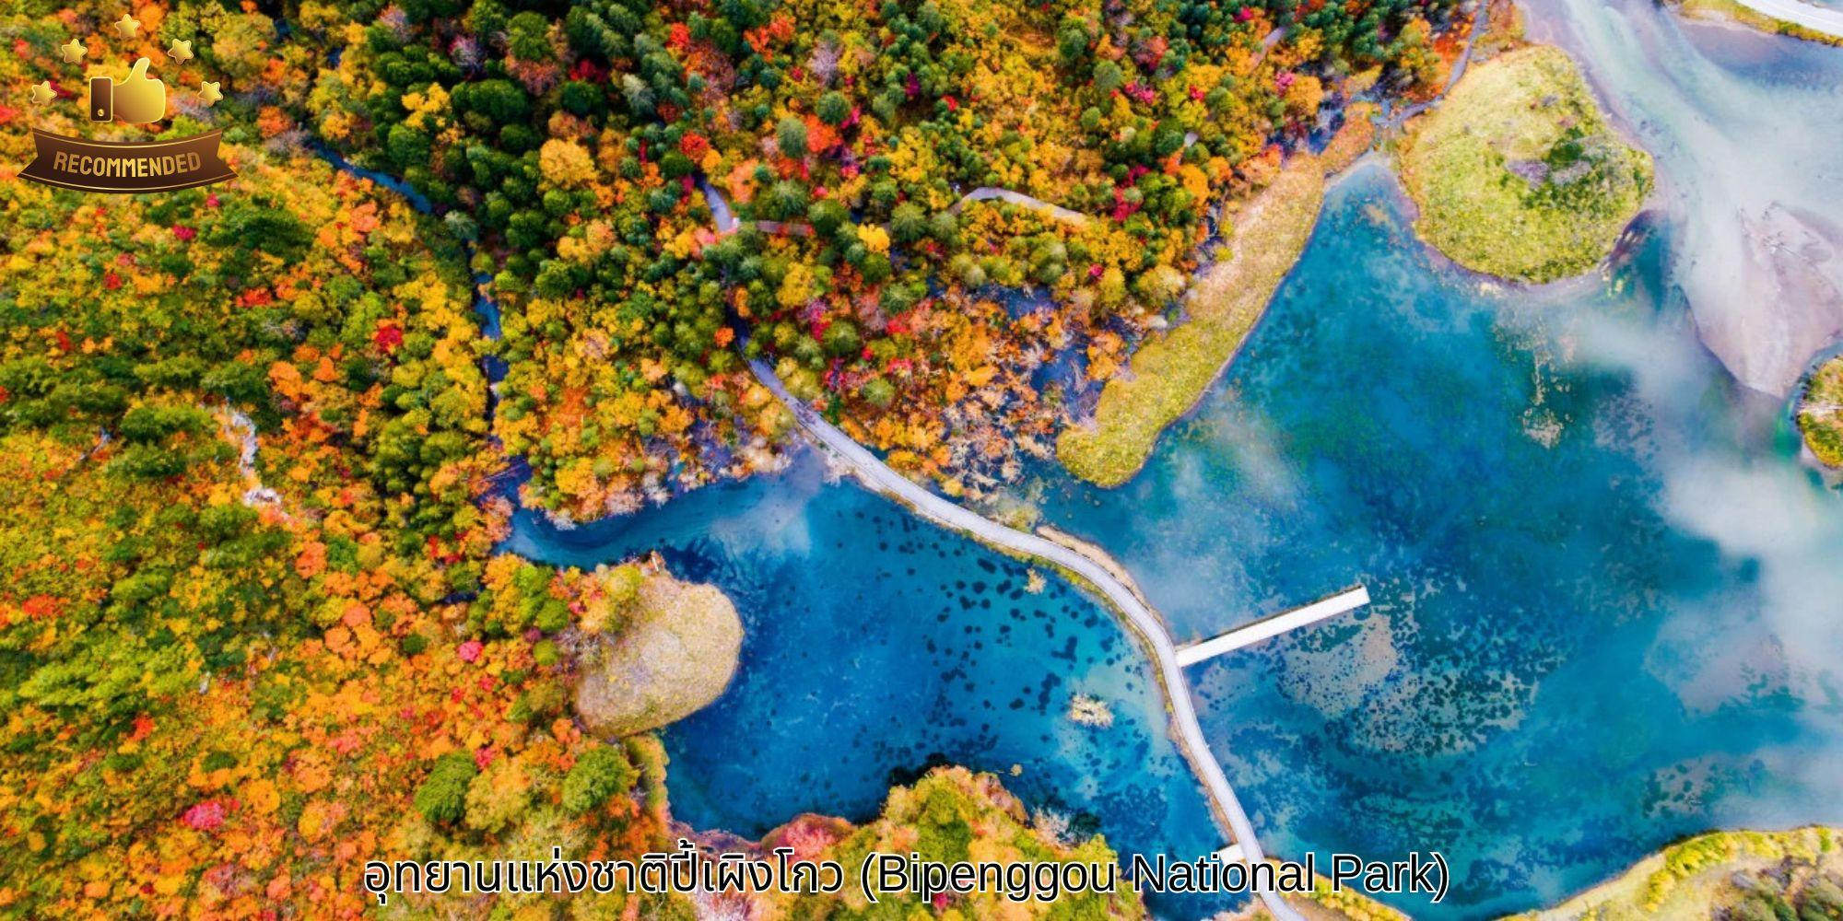

**ค่ำ** **บริการอาหารค่ำ ณ ภัตตาคาร**

**ที่พัก** **WEST QIANG HOMELAND HOTEL ระดับ** **4* หรือเทียบเท่า**



**เช้า บริการอาหารเช้า ณ ห้องอาหารของโรงแรม**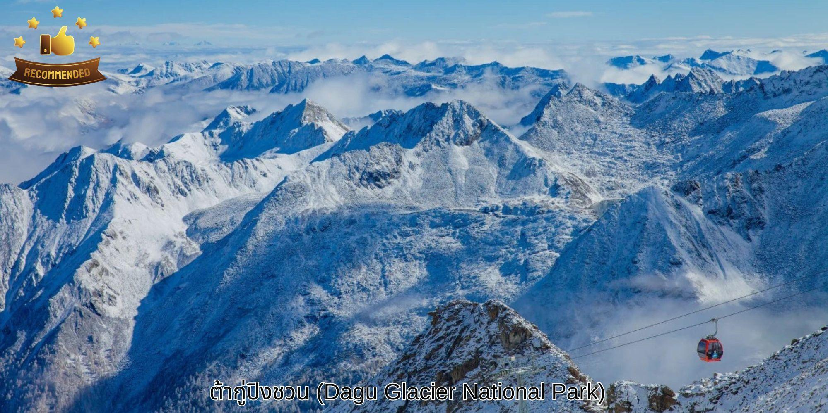นำท่านเดินทางสู่ **อุทยานต้ากู่ปิงชวน (Dagu Glacier National Park)**ใช้เวลาเดินทางประมาน 3 ชั่วโมงตั้งอยู่ที่  
  
  
  
  
  
เมืองเฮ่ยซุ่ย (Heishui) ในมณฑลเสฉวน เป็นอุทยานทางธรรมชาติระดับ 4A ที่มีความสวยงาม  
ของภูเขาหิมะ และทะเลสาบบนยอดเขาที่มีความสูงจากระดับน้ำทะเลประมาณ 5,286 เมตร ถูกค้นพบผ่านดาวเทียมเมื่อปี ค.ศ. 1992 โดยนักวิทยาศาสตร์ชาวญี่ปุ่น หลังจากได้ตรวจสอบพื้นที่จึงทราบว่าที่เป็นธารน้ำแข็งที่ตั้งอยู่ต่ำที่สุด ใหญ่ที่สุด และยังอายุน้อยที่สุดในโลกอีกด้วย เป็นธารน้ำแข็งที่งดงามที่สุด ซึ่งก่อตัวมาเป็นเวลาหลายร้อยล้านปี

**เที่ยง บริการอาหารกลางวัน ณ ภัตตาคาร**

**บ่าย** นำท่านชมทิวทัศน์ของภูเขาและทะเลสาบเชิงเขา จากนั้นนำท่านนั่งกระเช้ากอนโดล่า 6 - 8 ที่นั่ง มีระยะทาง 1,226 เมตร ขึ้นไปที่ความสูง 3,400 เมตรจากระดับน้ำทะเล ชมภูเขาหิมะ 3 ลูก ที่เชื่อว่าเป็นสันหลังมังกรที่มี  
ความงามที่เป็นภูเขาหิมะสีขาว ตัดกับท้องฟ้าสีครามสดใส พาท่าน**ชมทะเลสาบต๋ากู่** หรืออีกชื่อ **ทะเลสาบน้ำมนต์ขอพร** ซึ่งมีเรื่องราวเล่าขานของชนเผ่าชาวพื้นเมืองว่าหากมีเรื่องร้อนใจให้กราบไหว้เทพเจ้าที่คุ้มครองทะเลสาบแห่งนี้ จะทำเรื่องร้อนใจคลายลง หรือใครขอพรต่อเทพเจ้าคุ้มครองทะเลสาบแห่งนี้ก็จะสมหวังดั่งที่ขอพรไว้  
ทำให้ทะเลสาบแห่งนี้ถือเป็นทะเลสาบที่มีความสำคัญมากและมีประวัติความเป็นมาที่ยาวนานกว่า 1,000 ปี  
สมควรแก่เวลาพาท่านลงจากเขา สมควรแก่เวลานำทางเดินทางไปยัง**เมืองเม่าเสี้ยน**

**ค่ำ** **บริการอาหารค่ำ ณ ภัตตาคาร**

**ที่พัก** **WEST QIANG HOMELAND HOTEL ระดับ** **4* หรือเทียบเท่า**

**เช้า บริการอาหารเช้า ณ ห้องอาหารของโรงแรม**

จากนั้นนำท่านเดินทางสู่ **เมืองเฉิงตู** ใช้เวลาประมาณ 3 ชั่วโมง ให้ท่านพักผ่อน ชมวิวทิวทัศน์ที่สวยงามระหว่างสองข้างทาง

**เที่ยง**  **บริการอาหารกลางวัน ณ ภัตตาคาร**

**บ่าย**  จากนั้นเดินทางไปยัง **วัดต้าฉือ** เป็นวัดเก่าแก่ที่มีอายุยาวนานกว่า 1,600 ปี ตั้งอยู่ใจกลางของ Chengdu ที่นี่ถือเป็นสถานที่สำคัญที่น่าสนใจ เพราะเป็นวัดที่พระถังซัมจั๋งบวชเป็นพระภิกษุก่อนจะย้าย  
ไปจำพรรษายังวัดอื่นภายในวัดต้าสือนั้นเงียบสงบ จากนั้นนำท่านสู่ **ถนนคนเดินชุนซีลู่** 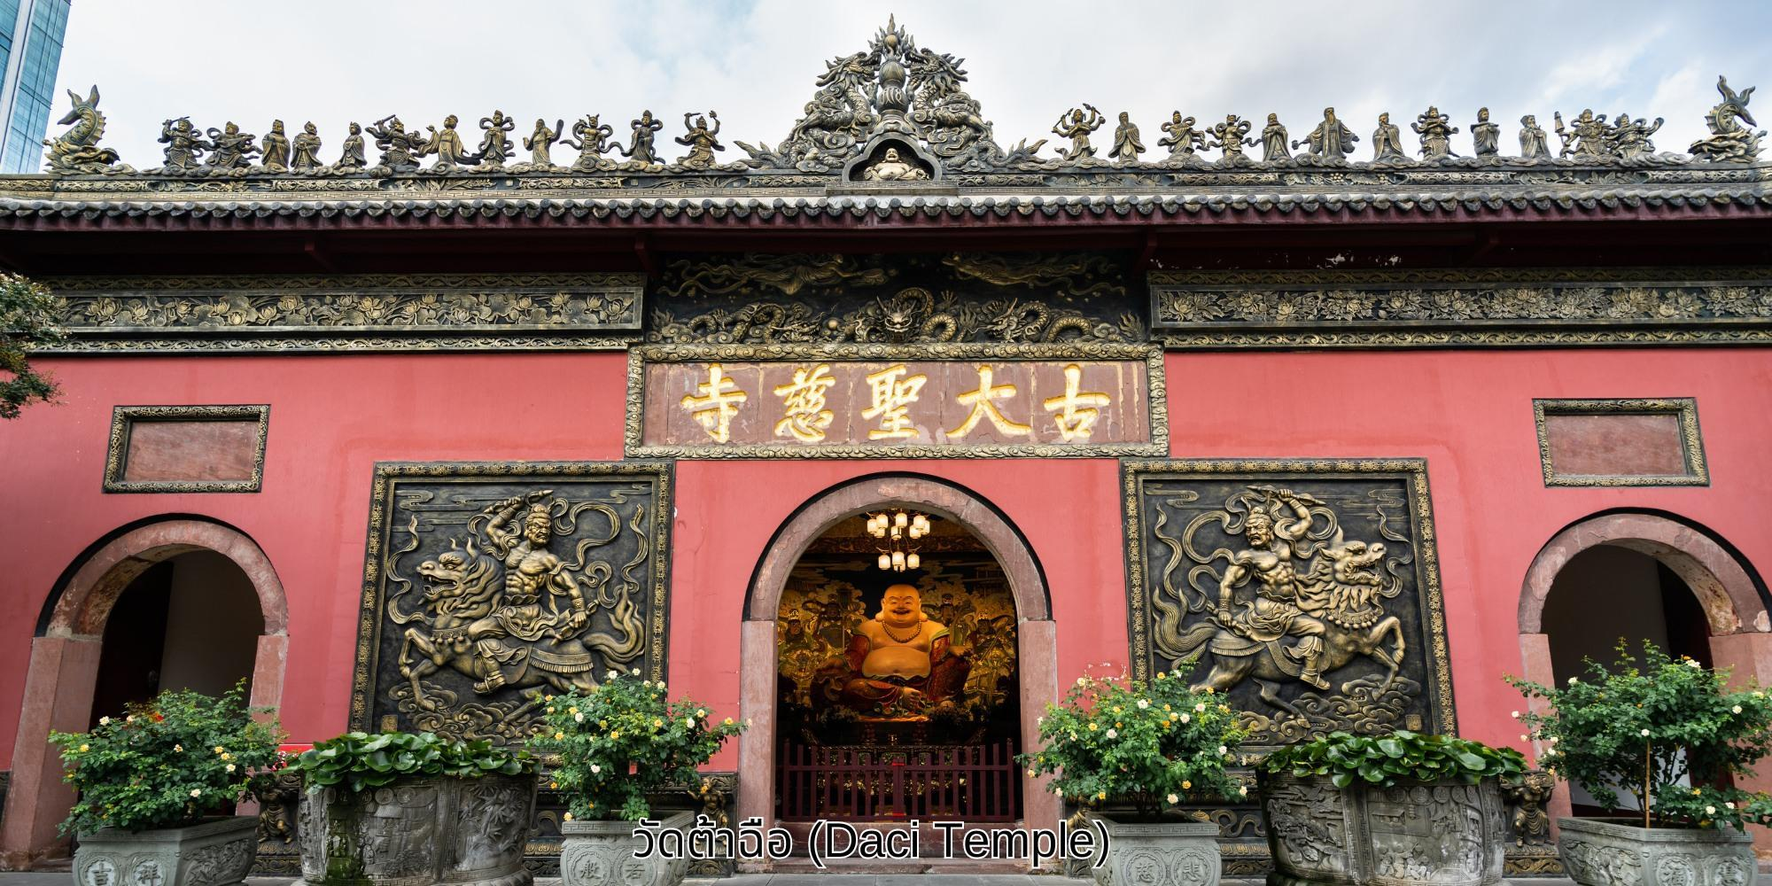

เป็นย่านวัยรุ่นเปรียบได้กับสยามสแคว์ ซึ่งขายสินค้าที่ทันสมัยเป็นถนนที่ปิดไม่ไห้รถวิ่งผ่านได้ ห้างดังในย่านนี้มี  
ให้เลือกช้อปปิ้งมากมายหลากหลาย จากนั้นนำท่านชม **หมีแพนด้ายักษ์** กำลังปีนตึก **IFS** เป็นอีกหนึ่งแลนด์มาร์ค ที่ใครมาเฉิงตูแล้วต้องมาเช็คอิน

**ค่ำ บริการอาหารค่ำ ณ ภัตตาคาร**

หลังอาหารค่ำ นำท่านชมแสงสี **The Tower of Life** ลานห้าง SKP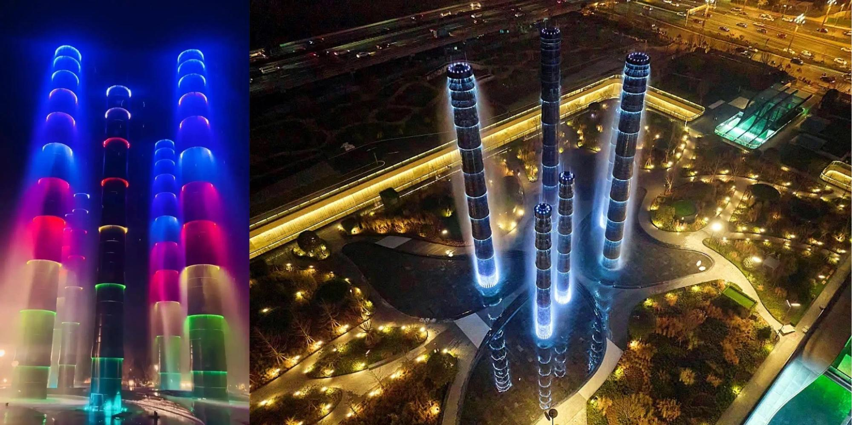

**ที่พัก SERENGTI HOTEL ระดับ 4* หรือเทียบเท่า**

**เช้า บริการอาหารเช้า ณ ห้องอาหารของโรงแรม**

นำท่านชม **เมืองโบราณลั่วไต้** เมืองนี้มีชื่อเสียงเป็นพิเศษในด้านการอนุรักษ์โบราณวัตถุ  
ทางวัฒนธรรมระดับชาติที่สำคัญพิพิธภัณฑ์ฮากกา และสวนฮากกา สถาปัตยกรรมจีนโบราณเป็นรูปแบบสถาปัตยกรรม  
ตามแบบฉบับของหมิงและชิง สลักด้วยรูปปั้นมังกร ฟีนิกซ์ ดอกไม้และนกอันน่าทึ่งมีรูปร่างเหมือนจริงและฝีมือประณีต

**เที่ยง บริการอาหารกลางวัน ณ ภัตตาคาร**

**บ่าย** จากนั้นนำท่านเที่ยวชม **ซอยกว้างซอยแคบ** แหล่งท่องเที่ยวและจุดเช็คอินชื่อดังแห่งเมืองเฉิงตู ที่นี่ประกอบด้วยสามซอยชื่อดัง คือ ซอยกว้าง ซอยแคบ และซอยบ่อน้ำ เดิมที่นี่เป็นย่านที่พักอาศัยของชนเผ่าแมนจู ภายหลังได้กลายเป็นย่านการค้าขึ้นชื่อในสมัยราชวงศ์ชิง ที่นี่มีบ้านเรือนจีนโยราณมากมายที่ยังคงสภาพความสมบูรณ์

ดึงดูดทั้งชาวพื้นเมืองและนำนักท่องเที่ยว นอกจากนั้นยังมีร้านอาหาร ร้านกาแฟร้านจำหน่ายสินค้าพื้นเมือง และของที่ระลึกที่เหมาะกับการมาเที่ยวชมนำท่านอิสระเลือกช้อปปิ้ง ไอเท็มสุดฮิตที่ร้าน **POP MART** สายสะสมน้อง Labubu ไม่ควรพลาด

**เย็น อิสระอาหารค่ำเพื่อสะดวกแก่การท่องเที่ยว**

สมควรแก่เวลา นำท่านเดินทางสู่ **สนามบินเมืองเทียนฟู่** เดินทางกลับสู่ ประเทศไทย

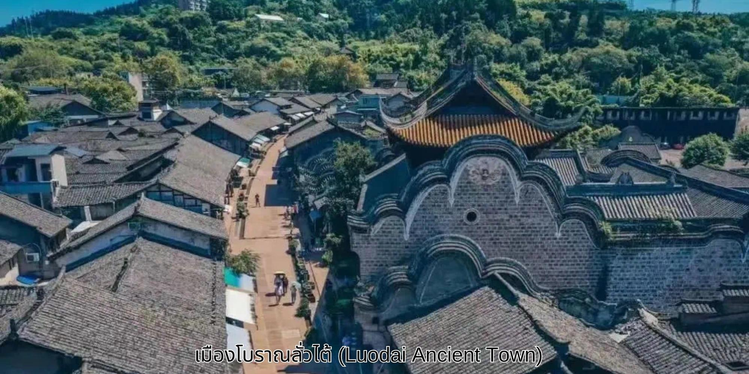

**23.50 น.** ออกเดินทางบินลัดฟ้ากลับสู่ **สนามบินสุวรรณภูมิ ประเทศไทย**

โดยสายการบิน **ไทยเวียตเจ็ทแอร์ (Thai Vietjet Air)** เที่ยวบินที่ **VZ3681** ใช้เวลาเดินทางประมาณ 2 ชั่วโมง 55 นาที **ไม่มีบริการอาหารและน้ำดื่มบนเครื่อง**

**01.55 น.** เดินทางถึง **สนามบินสุวรรณภูมิ ประเทศไทย** โดยสวัสดิภาพ พร้อมด้วยความประทับใจ

**❄❄❄❄❄❄❄❄❄❄❄❄❄❄❄❄❄❄❄❄❄❄❄❄❄❄❄❄**

**รูปภาพประกอบด้วย ข้อความ, อิเล็กทรอนิกส์, คอมพิวเตอร์, ภาพหน้าจอ

คำอธิบายที่สร้างโดยอัตโนมัติ**

**รูปภาพประกอบด้วย ข้อความ, โบรชัวร์, การ์ตูน, ออกแบบ

คำอธิบายที่สร้างโดยอัตโนมัติ**

**รูปภาพประกอบด้วย ข้อความ, ภาพหน้าจอ, ตัวอักษร, จดหมาย

คำอธิบายที่สร้างโดยอัตโนมัติ**

**รูปภาพประกอบด้วย ข้อความ, ภาพหน้าจอ, ตัวอักษร, จดหมาย

คำอธิบายที่สร้างโดยอัตโนมัติ**